Ngày soạn:…/…/…
Ngày dạy:…/…/…

CHƯƠNG IV: GIỚI THIỆU CHUNG VỀ THỦY SẢN

BÀI 8: VAI TRÒ VÀ TRIỂN VỌNG CỦA THỦY SẢN

I. MỤC TIÊU
1. Kiến thức
Sau bài học này, HS sẽ:
- Trình bày được vai trò và triển vọng của thủy sản trong bối cảnh cuộc cách mạng công nghiệp 4.0.
- Phân tích được xu hướng phát triển của thủy sản ở Việt Nam và trên thế giới.
- Trình bày được những yêu cầu cơ bản với người lao động của một số ngành nghề phổ biến trong thủy sản.
2. Năng lực
Năng lực chung:
- Giao tiếp và hợp tác: khả năng thực hiện nhiệm vụ một cách độc lập hay theo nhóm; Trao đổi tích cực với giáo viên và các bạn khác trong lớp.
- Tự chủ và tự học: biết lắng nghe và chia sẻ ý kiến cá nhân với bạn, nhóm và GV. Tích cực tham gia các hoạt động trong lớp.
- Giải quyết vấn đề và sáng tạo: biết phối hợp với bạn bè khi làm việc nhóm, tư duy logic, sáng tạo khi giải quyết vấn đề.
Năng lực riêng:
- Năng lực tìm hiểu công nghệ: Lựa chọn được các nguồn tài liệu phù hợp để tìm hiểu về vai trò và triển vọng của thủy sản.
3. Phẩm chất
- Chăm chỉ: HS chuẩn bị bài trước khi đến lớp, hăng say tìm tòi kiến thức bên ngoài để mở rộng hiểu biết và thường xuyên xem lại kiến thức bài cũ.
- Trung thực: HS thật thà, ngay thẳng trong việc đánh giá và tự đánh giá; HS mạnh dạn nói lên ý tưởng, suy nghĩ của mình.
II. THIẾT BỊ DẠY HỌC
1. Đối với giáo viên
- Giáo án, SGK, SGV, SBT Công nghệ Lâm nghiệp – Thủy sản – Kết nối tri thức với cuộc sống.
- Phiếu bài tập cho HS.
- Máy tính, máy chiếu (nếu có).
- Tranh ảnh, video về vai trò của thủy sản, triển vọng và xu hướng phát triển của thủy sản.
2. Đối với học sinh
- SGK, SBT Công nghệ Lâm nghiệp – Thủy sản – Kết nối tri thức với cuộc sống.
- Tìm hiểu trước thông tin phục vụ cho bài học qua SGK Công nghệ Lâm nghiệp – Thủy sản và internet.
III. CÁC HOẠT ĐỘNG DẠY HỌC
A. HOẠT ĐỘNG KHỞI ĐỘNG
a. Mục tiêu: Giúp HS tái hiện những kiến thức, kinh nghiệm đã có về thủy sản, đồng thời gợi mở những vấn đề mới về thủy sản (triển vọng, xu hướng phát triển) nhằm kích thích HS mong muốn tìm hiểu bài học mới.
b. Nội dung: GV tổ chức trò chơi đóng vai, yêu cầu HS trả lời những câu hỏi liên quan đến vai trò của thủy sản đối với con người.
c. Sản phẩm: HS nêu được vai trò của thủy sản đối với con người.
d.Tổ chức thực hiện:
Bước 1: GV chuyển giao nhiệm vụ học tập
- GV tổ chức cho HS tham gia hoạt động đóng vai theo nhóm đôi hỏi đáp về vai trò của thủy sản đối với con người:
+ HS1: Nêu tên một loài thủy sản mà em biết.
+ HS2: Nêu vai trò của loài thủy sản đó đối với con người.
Sau đó các HS đổi vai cho nhau.
Bước 2: HS tiếp nhận, thực hiện nhiệm vụ học tập
- HS tham gia trò chơi, thực hiện yêu cầu của GV.
- GV quan sát, hướng dẫn, hỗ trợ HS (nếu cần thiết).
Bước 3: Báo cáo kết quả thực hiện nhiệm vụ học tập
- GV mời đại diện 2 – 3 nhóm xung phong trả lời:
+ Cá: cung cấp thực phẩm.
+ Tôm: nguyên liệu của ngành công nghiệp chế biến thủy sản.
…
- GV yêu cầu các HS khác lắng nghe, nhận xét, bổ sung ý kiến (nếu có).
Bước 4: Đánh giá kết quả thực hiện nhiệm vụ học tập
- GV nhận xét, đánh giá và chuẩn kiến thức.
- GV dẫn dắt HS vào bài học: Ngoài những vai trò như các bạn đã kể, thủy sản còn có vai trò nào khác? Để làm việc trong lĩnh vực thủy sản, người lao động cần đáp ứng những yêu cầu gì? Tất cả những câu hỏi này sẽ được trả lời sau khi học xong bài học ngày hôm nay – Bài 8: Vai trò và triển vọng của thủy sản.
B. HOẠT ĐỘNG HÌNH THÀNH KIẾN THỨC
Hoạt động 1: Tìm hiểu vai trò của thủy sản
a. Mục tiêu: Thông qua hoạt động, HS sẽ nhận thức đúng, đầy đủ về vai trò của thủy sản đối với đời sống con người, ngành công nghiệp chế biến, xuất khẩu, chăn nuôi, bảo vệ chủ quyền biển đảo; nêu được ý nghĩa và sự cần thiết phải phát triển thủy sản ở nước ta.
b. Nội dung: GV yêu cầu HS làm việc cặp đôi, khai thác thông tin mục I SGK tr.41 – 42, hoàn thành yêu cầu của GV.
c. Sản phẩm: Câu trả lời của HS về vai trò của thủy sản đối với đời sống con người, chăn nuôi, xuất khẩu và công nghiệp chế biến, bảo vệ chủ quyền biển đảo.
d. Tổ chức thực hiện:
HOẠT ĐỘNG CỦA GV - HS | DỰ KIẾN SẢN PHẨM
Bước 1: GV chuyển giao nhiệm vụ học tập  - GV yêu cầu HS quan sát hình sau:  - GV yêu cầu HS làm việc cặp đôi, dựa vào hình được cung cấp kết hợp khai thác thông tin mục I. SGK tr.41 – 42, trả lời câu hỏi: Nêu vai trò của thủy sản.  - GV yêu cầu HS quan sát Hình 8.2.  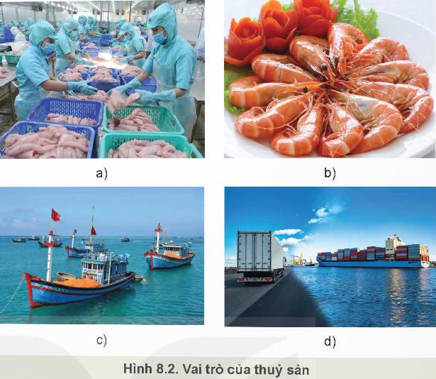  - GV tổ chức cho HS trả lời câu hỏi Khám phá 1: Quan sát Hình 8.2 và nêu vai trò của thủy sản đối với con người, nền kinh tế và bảo vệ chủ quyền biển đảo.  - GV yêu cầu HS liên hệ với thực tiễn cuộc sống, thảo luận nhóm và trả lời câu hỏi Khám phá 2: Nêu vai trò của thủy sản đối với gia đình và địa phương em.  Bước 2: HS tiếp nhận nhận, thực hiện nhiệm vụ học tập  - HS khai thác thông tin trong mục và tư liệu do GV cung cấp để trả lời câu hỏi.  - GV quan sát, hướng dẫn, hỗ trợ HS (nếu cần thiết).  Bước 3: Báo cáo kết quả hoạt động, thảo luận  - GV mời đại diện 2 – 3 nhóm HS trả lời các câu hỏi:  * Trả lời câu hỏi của GV (DKSP).  * Trả lời câu hỏi Khám phá:  1. a) Cung cấp nguyên liệu cho chế biến.  b) Cung cấp nguồn thực phẩm giàu protein cho con người.  c) Khẳng định chủ quyền biển đảo và an ninh quốc phòng.  d) Cung cấp nguyên liệu cho xuất khẩu.  2. Vai trò của thủy sản đối với gia đình và địa phương em  + Cung cấp nguồn thực phẩm giúp nâng cao sức khỏe và chất lượng cuộc sống.  + Góp phần tăng thu nhập cho gia đình.  - Các HS khác lắng nghe, nhận xét, bổ sung đáp án (nếu có).  Bước 4: Đánh giá kết quả thực hiện nhiệm vụ học tập  - GV nhận xét, đánh giá, kết luận về ý nghĩa về vai trò của thủy sản.  - GV chuyển sang nhiệm vụ mới. | I. Vai trò của thủy sản  - Cung cấp nguồn thực phẩm giàu protein cho con người.  - Cung cấp nguyên liệu cho chế biến và xuất khẩu.  - Phát triển kinh tế, tạo công ăn việc làm cho người dân.  - Khẳng định chủ quyền biển đảo và an ninh quốc phòng.  - Vai trò khác: cung cấp nguyên liệu cho chăn nuôi, vui chơi,…
Hoạt động 2: Tìm hiểu triển vọng phát triển thủy sản
a. Mục tiêu: Thông qua hoạt động, HS phân tích được tiềm năng, triển vọng phát triển thủy sản của nước ta.
b. Nội dung: GV yêu cầu HS nghiên cứu mục II.1 trong SGK tr.42-44, hoạt động nhóm đôi để hoàn thành yêu cầu của GV.
c. Sản phẩm: Câu trả lời của HS về triển vọng của thủy sản ở Việt Nam.
d. Tổ chức thực hiện:
HOẠT ĐỘNG CỦA GV - HS | DỰ KIẾN SẢN PHẨM
Bước 1: GV chuyển giao nhiệm vụ học tập  - GV yêu cầu HS quan sát Hình 8.3, 8.4.  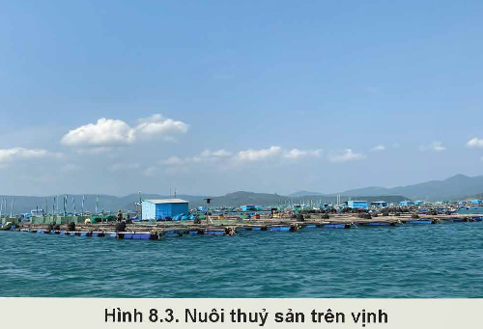  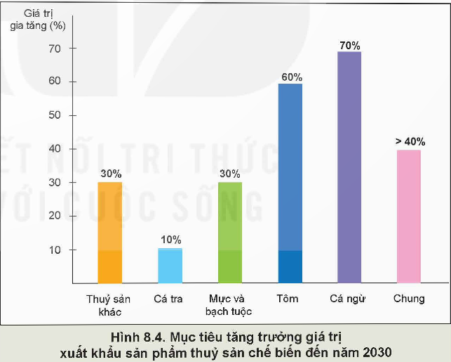  - GV yêu cầu HS dựa vào hình vừa quan sát kết hợp nghiên cứu nội dung mục II.1 trong SGK, trả lời câu hỏi: Phân tích thuận lợi giúp thủy sản Việt Nam phát triển trong tương lai.  - GV tổ chức cho HS liên hệ thực tiễn, trả lời câu hỏi Khám phá: Phân tích triển vọng phát triển thủy sản của địa phương em.  Bước 2: HS tiếp nhận nhận, thực hiện nhiệm vụ học tập  - HS khai thác thông tin trong mục II.1 để hoàn thành yêu cầu của GV.  - GV quan sát, hướng dẫn, hỗ trợ HS (nếu cần thiết).  Bước 3: Báo cáo kết quả hoạt động, thảo luận  - GV mời đại diện các nhóm trả lời:  * Trả lời câu hỏi của GV (DKSP).  * Trả lời câu hỏi Khám phá: HS nêu được triển vọng phát triển thủy sản tùy theo địa phương sinh sống, ví dụ:  Triển vọng Phân tích  Điều kiện tự nhiên + Có bờ biển dài/nhiều sông hồ/nhiều đầm phá/vùng trũng,… thích hợp cho phát triển nuôi trồng thủy sản. + Khí hậu ôn hòa/ấm áp/mưa nhiều,… thuận lợi cho nhiều loài thủy sản sinh trưởng. + Nguồn nước dồi dào từ sông hồ, nước ngầm.  Hạ tầng + Hệ thống giao thông phát triển, thuận lợi cho vận chuyển sản phẩm thủy sản. + Có nhiều khu công nghiệp chế biến thủy sản hiện đại. + Nguồn nhân lực dồi dào, nhiều người có kinh nghiệm nuôi trồng thủy sản.  Thị trường + Nhu cầu tiêu thụ thủy sản trong nước và quốc tế ngày càng cao. + Giá bán thủy sản tương đối cao, ổn định. + Nhiều thị trường xuất khẩu tiềm năng như Nhật Bản, EU, Hoa Kỳ,...  - Các nhóm HS khác lắng nghe, nhận xét, bổ sung ý kiến (nếu có).  Bước 4: Đánh giá kết quả thực hiện nhiệm vụ học tập  - GV nhận xét, đánh giá, kết luận về triển vọng phát triển thủy sản Việt Nam.  - GV chuyển sang nhiệm vụ mới. | II. Triển vọng và xu hướng phát triển thủy sản  1. Triển vọng phát triển thủy sản Việt Nam  - Có bờ biển dài với nhiều đầm, phá, rừng ngập mặn,…; trong đất liền có hệ thống sông, suối, kênh rạch,… có thể nuôi thủy sản nước ngọt.  - Nhu cầu tiêu dùng thủy sản của con người được dự báo ngày càng tăng.  - Chính sách hội nhập thuận lợi cho xuất khẩu thủy sản.  - Khai thác thủy sản xa bờ gắn liền với bảo vệ chủ quyền biển đảo.
Hoạt động 3: Tìm hiểu xu hướng phát triển thủy sản ở Việt Nam và trên thế giới
a. Mục tiêu: Thông qua hoạt động, HS phân tích được xu hướng phát triển thủy sản ở Việt Nam và trên thế giới.
b. Nội dung: GV yêu cầu HS nghiên cứu mục II.2 trong SGK tr.44-45, hoạt động nhóm đôi để hoàn thành yêu cầu của GV.
c. Sản phẩm: Câu trả lời của HS về xu hướng phát triển thủy sản ở Việt Nam và trên thế giới.
d. Tổ chức thực hiện:
HOẠT ĐỘNG CỦA GV - HS | DỰ KIẾN SẢN PHẨM
Bước 1: GV chuyển giao nhiệm vụ học tập  - GV yêu cầu HS quan sát hình ảnh nuôi thủy sản theo tiêu chuẩn VietGAP.  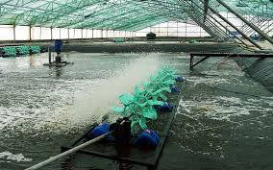  - GV yêu cầu HS dựa vào hình kết hợp nghiên cứu thêm thông tin để thực hiện yêu cầu mục Kết nối: Sử dụng internet, sách, báo,… để tìm hiểu về xu hướng phát triển thủy sản ở Việt Nam và trên thế giới.  - GV tổ chức cho HS liên hệ thực tiễn, trả lời câu hỏi: Đề xuất hướng phù hợp với phát triển thủy sản ở địa phương.  Bước 2: HS tiếp nhận nhận, thực hiện nhiệm vụ học tập  - HS khai thác thông tin trong mục II.2 để hoàn thành yêu cầu của GV.  - GV quan sát, hướng dẫn, hỗ trợ HS (nếu cần thiết).  Bước 3: Báo cáo kết quả hoạt động, thảo luận  - GV mời đại diện 2 – 3 HS trả lời:  * Trả lời câu hỏi Kết nối (DKSP).  * Trả lời câu hỏi của GV: HS đề xuất được hướng phát triển thủy sản phù hợp với điều kiện ở địa phương, ví dụ: Khu nuôi trồng thủy sản thường xuyên xảy ra dịch bệnh, làm chết thủy sản, gây ảnh hưởng đến kinh tế ⇒ Hướng tới nuôi trồng theo tiêu chuẩn VietGAP để hạn chế dịch bệnh, đảm bảo vệ sinh môi trường.  - Các nhóm HS khác lắng nghe, nhận xét, bổ sung ý kiến (nếu có).  Bước 4: Đánh giá kết quả thực hiện nhiệm vụ học tập  - GV nhận xét, đánh giá, kết luận về xu hướng phát triển thủy sản ở Việt Nam và trên thế giới.  - GV chuyển sang nhiệm vụ mới. | II. Triển vọng và xu hướng phát triển thủy sản  2. Xu hướng phát triển thủy sản ở Việt Nam và trên thế giới  - Phát triển bền vững gắn với bảo vệ nguồn lợi thủy sản (đảm bảo hài hòa giữa lợi ích kinh tế, bảo vệ nguồn lợi thủy sản và bảo vệ môi trường).  - Tăng tỉ lệ nuôi, giảm tỉ lệ khai thác để phát triển bền vững (giúp hạn chế khai thác quá mức nguồn lợi thủy sản).  - Áp dụng công nghệ cao để phát triển bền vững (tăng hiệu quả khai thác, giảm tác động đến thủy sản và môi trường).  - Hướng tới nuôi trồng theo tiêu chuẩn VietGAP, GlobalGAP (giúp hạn chế được dịch bệnh, nâng cao hiệu quả nuôi trồng, đảm bảo vệ sinh môi trường, góp phần phát triển thủy sản bền vững).
Hoạt động 4: Tìm hiểu yêu cầu cơ bản đối với người lao động của một số ngành nghề phổ biến trong thủy sản
a. Mục tiêu: Thông qua hoạt động, HS nhận thức được một số yêu cầu đối với người lao động của một số ngành nghề phổ biến trong thủy sản, thông qua đó có ý thức trong việc lựa chọn nghề nghiệp trong tương lai.
b. Nội dung: GV yêu cầu HS nghiên cứu mục III trong SGK tr.45, hoạt động nhóm đôi để hoàn thành yêu cầu của GV.
c. Sản phẩm: Câu trả lời của HS về các yêu cầu cơ bản đối với người lao động của một số ngành nghề phổ biến trong thủy sản.
d. Tổ chức thực hiện:
HOẠT ĐỘNG CỦA GV - HS | DỰ KIẾN SẢN PHẨM
Bước 1: GV chuyển giao nhiệm vụ học tập  - GV yêu cầu HS quan sát hình sau.  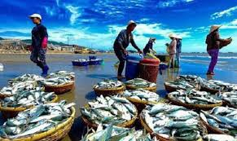  - GV yêu cầu HS dựa vào hình kết hợp nghiên cứu nội dung mục III trong SGK, trả lời câu hỏi: Nêu những yêu cầu cơ bản đối với người lao động của một số ngành nghề phổ biến trong thủy sản.  - GV tổ chức cho HS liên hệ bản thân, tự đánh giá sự phù hợp của bản thân với các ngành nghề trong thủy sản bằng cách hoàn thành phiếu học tập số 1:  PHIẾU HỌC TẬP SỐ 1  ĐÁNH GIÁ SỰ PHÙ HỢP CỦA BẢN THÂN VỚI CÁC NGÀNH NGHỀ TRONG THỦY SẢN  Nhóm:………………………………………….........................  Tiêu chí đánh giá Mức độ phù hợp  Phù hợp hoàn toàn Phù hợp một phần Không phù hợp  Có sức khỏe tốt, chăm chỉ, chịu khó và có trách nhiệm cao trong công việc.  Có kiến thức, kĩ năng cơ bản về ngành nghề thủy sản.  Có khả năng sử dụng, vận hành các thiết bị, máy móc trong nuôi trồng, khai thác và bảo vệ thủy sản.  Tuân thủ an toàn lao động, có ý thức bảo vệ môi trường và tuân thủ công ước quốc tế liên quan đến nuôi trồng và khai thác thủy sản.  Yêu thiên nhiên, yêu sinh vật, thích tham gia các hoạt động dã ngoại.  Bước 2: HS tiếp nhận nhận, thực hiện nhiệm vụ học tập  - HS khai thác thông tin trong mục III để hoàn thành Phiếu học tập số 1.  - GV quan sát, hướng dẫn, hỗ trợ HS (nếu cần thiết).  Bước 3: Báo cáo kết quả hoạt động, thảo luận  - GV mời đại diện 2 - 3 HS trả lời câu hỏi:  * Trả lời câu hỏi của GV (DKSP).  * Trả lời phiếu học tập số 1 (Đính kèm dưới hoạt động).  - Các nhóm HS khác lắng nghe, nhận xét, bổ sung ý kiến (nếu có).  Bước 4: Đánh giá kết quả thực hiện nhiệm vụ học tập  - GV nhận xét, đánh giá, kết luận về các yêu cầu cơ bản đối với người lao động của một số ngành nghề phổ biến trong thủy sản.  - GV chuyển sang hoạt động luyện tập. | III. Yêu cầu cơ bản đối với người lao động của một số ngành nghề phổ biến trong thủy sản  - Có sức khỏe tốt, chăm chỉ, chịu khó và có trách nhiệm cao trong công việc.  - Có kiến thức, kĩ năng cơ bản về ngành nghề thủy sản (nuôi trồng, phòng và trị bệnh, khai thác và bảo vệ nguồn lợi thủy sản); có khả năng sử dụng, vận hành các thiết bị, máy móc trong nuôi trồng, khai thác và bảo vệ thủy sản.  - Tuân thủ an toàn lao động, có ý thức bảo vệ môi trường và tuân thủy công ước quốc tế liên quan đến nuôi trồng và khai thác thủy sản.  - Yêu thích thiên nhiên, yêu sinh vật, thích tham gia các hoạt động dã ngoại.  - Có kiến thức liên quan đến quy định của pháp luật về khai thác, bảo vệ nguồn lợi thủy sản và xuất khẩu thủy sản.
GỢI Ý ĐÁP ÁN PHIẾU HỌC TẬP SỐ 1
PHIẾU HỌC TẬP SỐ 1
ĐÁNH GIÁ SỰ PHÙ HỢP CỦA BẢN THÂN VỚI CÁC NGÀNH NGHỀ TRONG THỦY SẢN
Nhóm:………………………………………….........................
Tiêu chí đánh giá | Mức độ phù hợp
 | Phù hợp hoàn toàn | Phù hợp một phần | Không phù hợp
Có sức khỏe tốt, chăm chỉ, chịu khó và có trách nhiệm cao trong công việc.
Có kiến thức, kĩ năng cơ bản về ngành nghề thủy sản.
Có khả năng sử dụng, vận hành các thiết bị, máy móc trong nuôi trồng, khai thác và bảo vệ thủy sản.
Tuân thủ an toàn lao động, có ý thức bảo vệ môi trường và tuân thủ công ước quốc tế liên quan đến nuôi trồng và khai thác thủy sản.
Yêu thiên nhiên, yêu sinh vật, thích tham gia các hoạt động dã ngoại.

C. HOẠT ĐỘNG LUYỆN TẬP
a. Mục tiêu: Thông qua hoạt động, HS củng cố kiến thức đã học về Vai trò và triển vọng của thủy sản.
b. Nội dung:
- GV cho HS làm Phiếu bài tập trắc nghiệm về Vai trò và triển vọng của thủy sản.
- GV cho HS trả lời câu hỏi bài tập phần Luyện tập SGK tr.45.
c. Sản phẩm: Đáp án của HS về vai trò và triển vọng của thủy sản và chuẩn kiến thức của GV.
d. Tổ chức thực hiện:
Nhiệm vụ 1. Trả lời câu hỏi trắc nghiệm
Bước 1: GV chuyển giao nhiệm vụ học tập
- GV tổ chức cho HS làm Phiếu bài tập, trả lời nhanh một số câu hỏi trắc nghiệm tổng kết bài học Vai trò và triển vọng của thủy sản.
- GV phát Phiếu bài tập cho HS cả lớp thực hiện trong thời gian 10 phút:
Trường THPT:………………………………………….
Lớp:……………………………………………………..
Họ và tên:……………………………………………….

PHIẾU BÀI TẬP CÔNG NGHỆ LÂM NGHIỆP – THUỶ SẢN 12
– KẾT NỐI TRI THỨC
BÀI 8: VAI TRÒ VÀ TRIỂN VỌNG CỦA THỦY SẢN
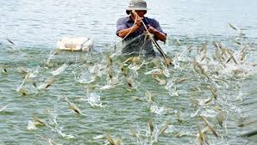
PHẦN I : Câu trắc nghiệm nhiều phương án lựa chọn
Khoanh vào chữ cái đặt trước câu trả lời đúng:
Câu 1: Đâu không phải là xu hướng của phát triển thuỷ sản ở Việt Nam và thế giới?
A. Phát triển bền vững gắn với bảo vệ nguồn lợi thuỷ sản.
B. Giảm tỉ lệ nuôi, tăng tỉ lệ khai thác để phát triển bền vững.
C. Áp dụng công nghệ cao để phát triển bền vững.
D. Hướng tới nuôi trồng theo tiêu chuẩn VietGAP, GlobalGAP.
Câu 2: Vì sao nuôi trồng theo tiêu chuẩn VietGAP, globalGAP, thuỷ sản sẽ đủ tiêu chuẩn để xuất khẩu ra quốc tế?
A. Vì sẽ tạo ra các sản phẩm thuỷ sản có khối lượng, kích cỡ lớn.
B. Vì sẽ tạo ra các sản phẩm thuỷ sản đáp ứng được các tiêu chí về an toàn vệ sinh thực phẩm.
C. Vì sẽ tạo ra những sản phẩm thuỷ sản tươi ngon hơn.
D. Vì sẽ tạo ra những sản phẩm thuỷ sản có giá trị dinh dưỡng hơn.
Câu 3: Hình ảnh sau đây nói về vai trò gì của ngành thuỷ sản?
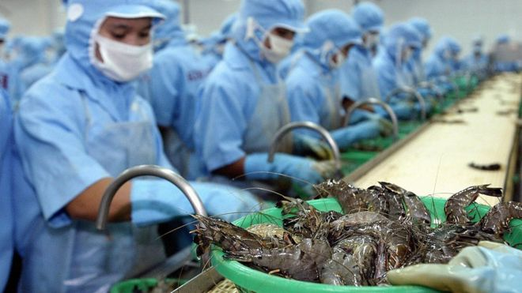
A. Cung cấp thức ăn chăn nuôi.
B. Khẳng định chủ quyền biển đảo quốc gia.
C. Vui chơi, giải trí.
D. Chế biến và xuất khẩu.
Câu 4: Đâu không phải lợi ích của nuôi trồng theo tiêu chuẩn VietGAP, GlobalGAP?
A. Tạo ra những sản phẩm thuỷ sản đáp ứng được các tiêu chí về an toàn vệ sinh thực phẩm cho tiêu dùng trong nước và xuất khẩu.
B. Giúp quản lí tốt tất cả các các khâu trong quá trình sản xuất, hạn chế được dịch bệnh, nâng cao hiệu quả nuôi trồng, vệ sinh môi trường, phát triển thuỷ sản bền vững.
C. Giúp thuỷ sản đủ tiêu chuẩn xuất khẩu ra nhiều nước trên thế giới.
D. Giúp tăng nhân công, giảm năng suất nuôi trồng thuỷ sản.
Câu 5: Cho các nhận định sau:
- Lợi thế của điều kiện tự nhiên ở Việt Nam đối với phát triển thuỷ sản là bờ biển dài hơn 3 260 km, vùng đặc quyền kinh tế rộng lớn, nguồn thuỷ sản khá phong phú.
- Xu hướng của phát triển thuỷ sản ở Việt Nam và thế giới là phát triển bền vững gắn với bảo vệ nguồn lợi thuỷ sản.
- Lợi ích của nuôi trồng theo tiêu chuẩn VietGAP, GlobalGAP là giúp giảm nhân công, tăng năng suất nuôi trồng thuỷ sản.
- Vai trò quan trọng của thuỷ sản đối với đời sống con người và nền kinh tế là cung cấp khoáng sản, nhiên liệu hoá thạch cho công nghiệp máy móc.
- Người dân có thể nuôi trồng, đánh bắt thuỷ sản ngoài phạm vi lãnh thổ quốc gia mình.
Số nhận định đúng là
A. 2.
B. 3.
C. 4.
D. 5.
PHẦN II: Câu trắc nghiệm đúng sai
Trong mỗi ý A, B, C, D ở mỗi câu, chọn đúng hoặc sai
Câu 1: Thành là người có sức khỏe tốt, chăm chỉ, chịu khó; có kiến thức cơ bản về nuôi trồng, phòng và trị bệnh, khai thác và bảo vệ nguồn lợi thủy sản; có khả năng sử dụng, vận hành các thiết bị, máy móc trong nuôi trồng, khai thác và bảo vệ nguồn lợi thủy sản; có ý thức tuân thủ an toàn lao động, có ý thức bảo vệ môi trường, yêu thiên nhiên.
A. Bạn Thành có sức khỏe tốt, phù hợp với các ngành nghề trong thủy sản.
B. Việc bạn Thành có kiến thức cơ bản về nuôi trồng, phòng và trị bệnh, khai thác và bảo vệ nguồn lợi thủy sản không liên quan đến các ngành nghề trong thủy sản.
C. Bạn Thành có khả năng sử dụng, vận hành các thiết bị, máy móc trong nuôi trồng, khai thác và bảo vệ nguồn lợi thủy sản là những năng lực phù hợp với các ngành nghề trong thủy sản.
D. Tuân thủ an toàn lao động, có ý thức bảo vệ môi trường, yêu thiên nhiên của bản Thành là những phẩm chất cần thiết với các ngành nghề trong thủy sản.
Bước 2: HS tiếp nhận, thực hiện nhiệm vụ học tập
- HS vận dụng kiến thức đã học để trả lời câu hỏi.
- GV quan sát, hướng dẫn, hỗ trợ HS (nếu cần thiết).
Bước 3: Báo cáo kết quả hoạt động, thảo luận
- GV mời đại diện 1 – 2 HS lần lượt đọc đáp án đúng.
- GV yêu cầu các HS khác lắng nghe, đọc đáp án khác (nếu có).
Bước 4: Đánh giá kết quả thực hiện nhiệm vụ học tập
- GV nhận xét, đánh giá và chốt đáp án:
Phần 1 :
Câu hỏi | 1 | 2 | 3 | 4 | 5
Đáp án | B | B | D | D | B
Phần 2 :
Câu 1 | Đ | S | Đ | Đ
- GV chuyển sang nội dung mới.
Nhiệm vụ 2. Trả lời bài tập phần Luyện tập SGK tr.45.
Bước 1: GV chuyển giao nhiệm vụ học tập
GV yêu cầu HS làm việc cặp đôi và trả lời câu hỏi: Phân tích xu hướng phát triển thủy sản ở Việt Nam và trên thế giới. Liên hệ với thực tiễn ở địa phương em.
Bước 2: HS tiếp nhận, thực hiện nhiệm vụ học tập
- HS vận dụng kiến thức đã học, sưu tầm thêm thông tin trên sách, báo, internet và trả lời câu hỏi.
- GV quan sát, hướng dẫn, hỗ trợ HS (nếu cần thiết).
Bước 3: Báo cáo kết quả hoạt động, thảo luận
- GV mời đại diện 2 – 3 HS trình bày câu trả lời:
* Phân tích xu hướng phát triển ngành thủy sản ở Việt Nam và trên thế giới:
Khu vực | Xu hướng
Việt Nam | - Tăng cường ứng dụng công nghệ vào sản xuất.  - Phát triển nuôi trồng thủy sản thâm canh, ứng dụng công nghệ cao.  - Nâng cao chất lượng sản phẩm, đáp ứng tiêu chuẩn quốc tế.  - Mở rộng thị trường xuất khẩu, đa dạng hóa thị trường.  - Phát triển thủy sản gắn với bảo vệ môi trường, biến đổi khí hậu.
Thế giới | - Nuôi trồng thủy sản theo hướng thâm canh, ứng dụng công nghệ cao; kết hợp du lịch sinh thái.  - Đánh bắt thủy sản: Khai thác bền vững, bảo vệ nguồn lợi thủy sản; áp dụng công nghệ hiện đại vào đánh bắt; giảm thiểu thiệt hại cho môi trường biển.  - Chế biến thủy sản: Chế biến sâu, nâng cao giá trị sản phẩm; đảm bảo an toàn vệ sinh thực phẩm; phát triển sản phẩm thủy sản tiện lợi, ready-to-eat.
* Liên hệ thực tiễn:
- Thuận lợi:
+ Diện tích mặt nước lớn, hệ thống sông ngòi, kênh rạch dày đặc;
+ Khí hậu ôn hòa, thích hợp cho nhiều loại thủy sản phát triển;
+ Nguồn lao động dồi dào, có kinh nghiệm trong nuôi trồng và đánh bắt thủy sản.
- Khó khăn:
+ Ô nhiễm môi trường, dịch bệnh thủy sản;
+ Thiếu hụt nguồn vốn đầu tư, ứng dụng công nghệ còn hạn chế;
+ Thị trường tiêu thụ chưa được mở rộng, giá cả sản phẩm bấp bênh.
- Biện pháp:
+ Tăng cường đầu tư vào cơ sở hạ tầng, ứng dụng công nghệ tiên tiến;
+ Nâng cao chất lượng sản phẩm, xây dựng thương hiệu và mở rộng thị trường tiêu thụ;
+ Tăng cường đào tạo, tập huấn cho người lao động, nâng cao trình độ chuyên môn và kỹ năng nghề nghiệp;
+ Bảo vệ môi trường, phát triển thủy sản theo hướng bền vững.
- GV quan sát, hướng dẫn, hỗ trợ HS (nếu cần thiết).
Bước 4: Đánh giá kết quả thực hiện nhiệm vụ học tập
- GV nhận xét, đánh giá và chuẩn kiến thức.
- GV chuyển sang nội dung vận dụng.
D. HOẠT ĐỘNG VẬN DỤNG
a. Mục tiêu: Thông qua hoạt động, HS vận dụng kiến thức đã học để đề xuất một số việc nên làm nhằm phát triển thủy sản ở địa phương phù hợp với xu hướng phát triển chung của thủy sản.
b. Nội dung: GV yêu cầu HS hoàn thành bài tập phần Vận dụng SGK tr.45.
c. Sản phẩm: Câu trả lời bài tập phần Vận dụng SGK tr.45.
d. Tổ chức thực hiện:
Bước 1: GV chuyển giao nhiệm vụ học tập
GV yêu cầu HS làm việc cá nhân, thực hiện nhiệm vụ: Quan sát hoạt động thủy sản ở địa phương em, đề xuất một số việc nên làm để phù hợp với xu hướng phát triển thủy sản ở Việt Nam và trên thế giới.
Bước 2: HS tiếp nhận, thực hiện nhiệm vụ học tập
HS vận dụng kiến thức đã học, sưu tầm thêm thông tin để hoàn thành nhiệm vụ.
Bước 3: Báo cáo kết quả hoạt động, thảo luận
HS báo cáo sản phẩm vào tiết học sau.
Bước 4: Đánh giá kết quả thực hiện nhiệm vụ học tập
GV nhận xét, đánh giá, kết thúc tiết học.
HƯỚNG DẪN VỀ NHÀ
- Ôn lại kiến thức đã học.
- Hoàn thành bài tập phần Luyện tập, phần Vận dụng SGK tr.45.
- Làm bài tập Bài 8 – SBT Công nghệ Lâm nghiệp – Thủy sản 12.
- Đọc và tìm hiểu trước nội dung Bài 9 – Các nhóm thủy sản và một số phương thức nuôi phổ biến.
Tài liệu được chia sẻ bởi Website VnTeach.Com
https://www.vnteach.com
Hướng dẫn tìm và tải các tài liệu ở đây
https://forms.gle/LzVNwfMpYB9qH4JU6

